附件9：
2019年暑期社会实践系统操作指南

1.立项申请
1.1登录
通过网址http://iac.aufe.edu.cn，输入学号/教职工号和智慧校园密码登录，默认密码为身份证号后6位。
1.2 点击导航栏社会实践，进入社会实践系统主页，点击左侧按钮进入寒暑假社会实践系统。
1.3 学生报名
1.3.1 队长报名
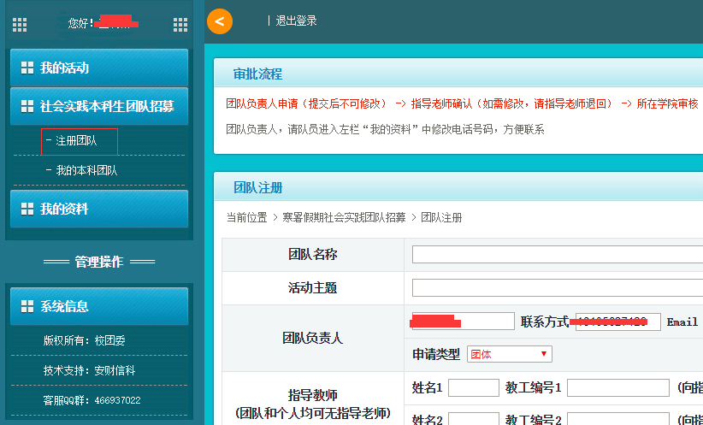
本次报名采取队长报名制，队员无需登录报名，队长报名时需收集所在队员的信息，包括学号、姓名、联系电话等信息，由队长一次性填报并提交学院审核，一旦审核后，将无法修改信息。队员人数（含队长）需在8-15人之间，不足或超出均不可提交审核。
注意：每个同学至多可主持1个团队，至多可参加2个团队（含主持）。
1.3.2 团队类型
请认真选择团队类型，分别为一般团队、院重点、校重点和专项团队。
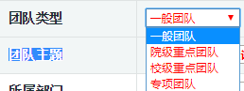
1.3.3 团队主题
根据文件的主题选择，专项团队请务必选择标注有“专项团队”字样的主题，选择其他主题将做无效处理。

1.3.4 选择所属学院
根据团队实际情况选择学院，属于校团委直属团队的，请选择团委（直属团队）。
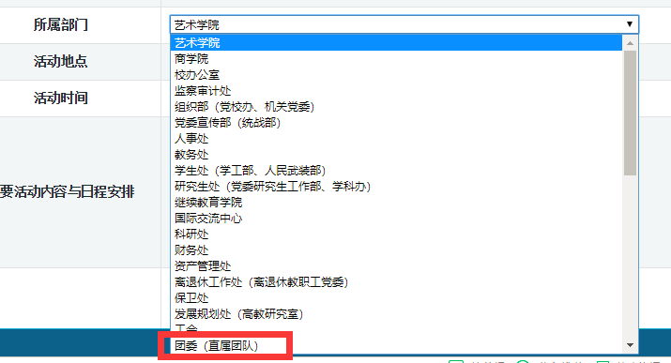
1.3.5 关于指导老师
如果团队有指导老师，需填写指导老师信息，团队提交后，需指导老师审核过，再进入学院审核。如果团队没有指导老师，则无需填写指导老师信息。
1.4 指导老师审核
指导老师按照上面的步骤进入系统，点击我指导的学生团队，即可查看到学生团队信息，点击右侧按钮进入，即可进行审核。
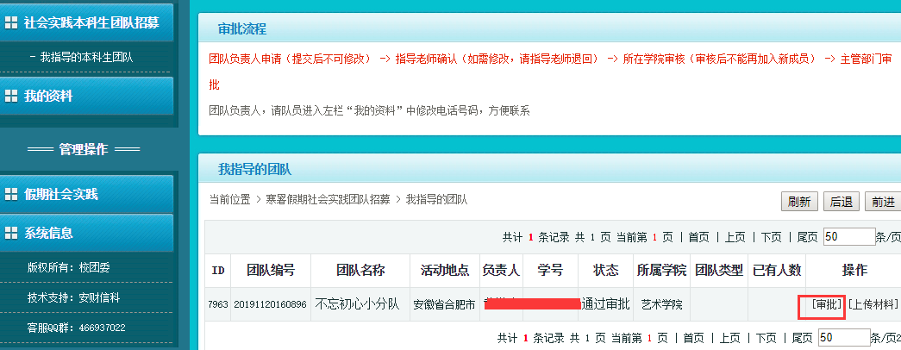

2 结项
社会实践结项、优秀评比全部实现线上审批，所有团队均需要在规定时间内在线上申请结项，通过结项审核的系统将自动发放学分，否则不予发放学分，系统无法进行补录，请各位同学务必及时在系统关闭前申请结项。
2.1 学生操作
（1）团队的由团队负责人申请结项，结项需提交相关佐证材料，如实践报告、实践照片等。其他团队成员无需申请结项。
（2）优秀奖项申报
按照系统显示的界面，选择对应的申请类别进行申报，上传各类材料。可同时申请，也可单独申请其中一项。
操作界面如下图：
2.2 指导老师申请工作量
指导老师需在后台上传指导的相关佐证材料以及实践照片等证明，学院初审，校团委进行最终审核。
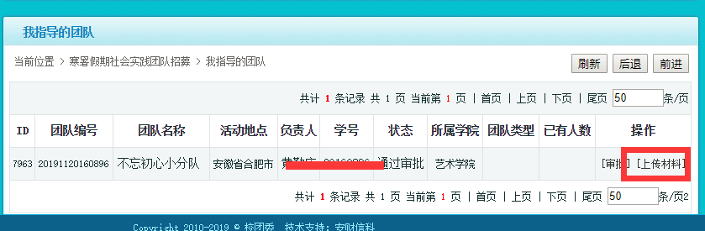

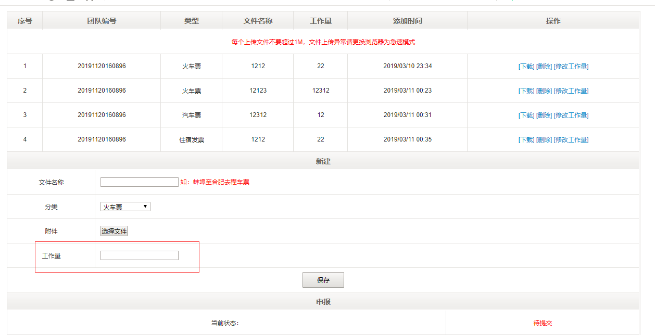
教师指导佐证材料和工作量上传
2.3学院团委老师审批
学院团委老师，需在“爱安财”-“后台管理”-“审批相关”里的，对假期社会实践相关申请进行审批。
